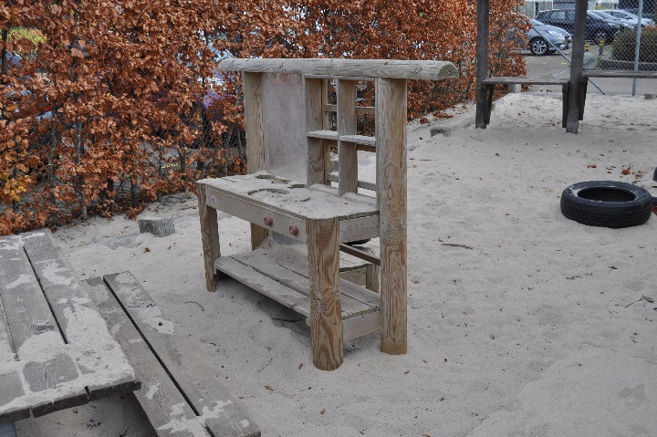
Risikovurdering ift. udekøkken på legeplads november 2022

Ved inspektion af legeplads 17.11.2022:
Preben Niels Hansen fra Esbjerg Kommune lavede legepladstilsyn torsdag den 17.11.2022 af legepladsen hos Grønnegården daginstitution, Grønnegade 58C, 6700 Esbjerg.

Risiko vurdering:
Det blev påtalt at udekøkkenet manglede mærkning i forhold til DS/EN 1176-1 punkt 7.1: Redskabet skal mærkes tydeligt og holdbar og med mindst følgende oplysninger, der skal være synlige fra jordniveau:
- Producentens eller den autoriserede repræsentants navn og adresse.
- Redskabets identifikation og fremstillings år.
Den Europæisk Standard nummer og udgivelsesår

Baggrunden for at udekøkkenet ikke har mærkning som påtalt er, at ved opsætning af udekøkkenet i 2017 var der ingen krav til mærkning for dette udekøkken.
Jeg vurderer at risikoen for ulykker er lav, idet skiltning ikke har betydning for børnenes leg med udekøkkenet.
Jeg er i dialog med tilsynet ved Esbjerg Kommune om kravet til et skilt til udekøkkenet.

Udarbejdet af 28. november 2022 af:

Betina Smedegaard
Leder af Grønnegården daginstitution

